Sistema de Gestión de Incidencias Web - WeTIL Help Desk

# Documentación del Sistema

## Versión 1.4

01/02/2023

Universidad Nacional de Misiones

Facultad de Ciencias Exactas, Químicas y Naturales

Apóstoles Misiones

Alumno: Da Silva Rodrigo Sebastián

L.U.: LS00209 / 905131

INDICE

Índice de Figuras

Índice de Tablas

**PLANIFICACIÓN**

**Planteo del problema**

La falta de un sistema para la automatización del proceso de incidencias en la organización, es crucial para la toma de decisiones. Por este motivo, es de suma importancia y crucial, tener conocimiento y disponer de información relevante en base a los incidentes que ocurren durante el trabajo cotidiano.

Se pudo tomar conocimiento acerca del área de estudio, logrando constatar que la misma, actualmente, maneja las incidencias vía canales de comunicación, como ser: celular, email, redes sociales. No cuenta con un plan de incidencias, así como también, del manejo de la gestión de los mismos. Tampoco, dispone de documentación al respecto, quedando registradas solo por estos medios.

Por lo cual, se planteó realizar un sistema de gestión de incidencias web, que sirva de ayuda para los usuarios.

**Introducción y objetivos**

Para tratar de solucionar la problemática mencionada con anterioridad, se procederá a desarrollar un sistema, que proporcione a la organización y a los distintos entes que intervienen en el proceso, el acceso a información relevante de los incidentes, en forma clara, concisa y sencilla, para la toma de decisiones.

**Alcance y limitaciones**

El software a realizar buscará dar respuesta, solamente, a un esquema web de incidencias. Se abordarán exclusivamente los lineamientos necesarios para la etapa de la gestión de incidencias.

Ésta se limita, por el momento, a la carga manual de los registros.

**Especificación de módulos**

**Funcionales**

* Módulo de incidencias.
* Módulo de solicitudes.
* Módulo de servicios.
* Módulo de activos.
* Módulo de personas.

**No funcionales**

* Módulo de estadísticas.
* Módulo de seguridad
* Módulo de auditoría.

**Descripción de los módulos**

**Módulo de incidencias:** Tendrá por objetivo llevar el control de las incidencias surgidas durante el proceso de prestación del servicio, e informar, a las partes que intervienen. Se encargará de registrar, modificar, eliminar y consultar los incidentes. Además proporcionará, el acceso a la BDCI, de los incidentes registrados y solucionados con anterioridad. Algunos parámetros que se tendrán en cuenta son: fecha, hora, datos de quién emitió la solicitud y de quien la gestionó, descripción, priorización, categoría, estado, descripción de la solución.

**Módulo de solicitudes:** Tendrá por objetivo llevar el control de las solicitudes por parte de los usuarios. Estará encargado de registrar, modificar, eliminar, de cerrar, cancelar y del seguimiento de las mismas. Algunas cuestiones que se tendrán en cuenta son: ¿quién hizo la solicitud?, ¿cuál fue el motivo?, la prioridad o urgencia de la misma, la categoría, la fecha, el estado y la descripción.

**Módulo de servicios:** Tendrá por objetivo la registración de los datos de los servicios o productos IT, que provee la organización, para garantizar su revisión continua. Estará encargado de registrar, modificar, eliminar y consultar los servicios, del catálogo ofrecido por parte del organismo. Algunos parámetros son: nombre, descripción, fecha inicio/fin, prioridad, estado.

**Módulo de activos:** Tendrá por objetivo ayudar a localizar los activos de TI, controlar sus estados; registrar, modificar, eliminar y consultar los mismos en la organización. Algunos parámetros que se tendrán en cuenta, son: fecha de adquisición, tipo, valor, estado, prioridad, ubicación, asignación, descripción.

**Módulo de personas:** Tendrá por objetivo registrar, modificar, eliminar y consultar, las personas que intervienen en el proceso IT y de brindar información para el escalado de atención. Algunos puntos a tener en cuenta, son: datos personales, fecha creación, descripción, estado, avatar.

**Módulo de estadísticas:** Tendrá por objetivo proporcionar informes personalizados, mediante la elección de distintos criterios de búsquedas/filtros, de: incidencias. Como por ejemplo: cantidad de incidencias, por periodo, frecuencia, estado.

**Módulo seguridad:** Tendrá por objetivo ofrecer la gestión de permisos y el acceso de los usuarios al sistema (Registro, Login de usuarios y asignación de roles).

**Módulo auditoría:** Tendrá por objetivo la registración de las acciones realizadas en el sistema por parte de los usuarios (acción, usuario, fecha/hora, cambio).

## Procesos automatizados

|  |  |  |
| --- | --- | --- |
| **Denominación** | **Módulos que intervienen** | **Descripción del proceso** |
| Escalado | Incidencias  Personas | Permitirá proporcionar niveles de actuación, escalar, dependiendo de la complejidad de la incidencia, para su resolución (1er nivel: mesa de ayuda, 2do: Soporte Técnico, 3ero: Especialistas). |
| BDCI | Incidencias | Permitirá el armado, la registración y el control automático de la base de conocimiento, proporcionando, a los usuarios, una guía práctica de resolución de las incidencias, en base a la frecuencia, prioridad y categoría. |
| Anuncio | Incidencias  Personas | Permitirá dar aviso, a las partes que intervienen, sobre el avance o estado de la incidencia, dando la posibilidad de retroalimentación por parte del usuario, ya sea vía, encuesta o calificación del servicio, para la posterior toma de decisiones. |

## Estimación de tamaño por módulo

|  |  |
| --- | --- |
| **Módulo** | **Porcentaje de participación / Producto** |
| Módulo de incidencias | 25% |
| Módulo de solicitudes | 25% |
| Módulo de servicios | 15% |
| Módulo de activos | 15% |
| Módulo de personas | 10% |
| Módulo de estadísticas, seguridad y auditoría | 10% |
| **Total** | **100%** |

## Entorno tecnológico y metodológico

|  |  |
| --- | --- |
| **Lenguajes de programación:** | PHP. |
| **Framework:** | Laravel. |
| **Arquitectura:** | Modelo-Vista-Controlador (MVC). |
| **Motor de Base de Datos:** | PostgreSQL. |
| **Metodología seleccionada:** | UP. |
| **Tipo de proyecto:** | Con cliente final. |

**Planificación de actividades**

Diagrama Gantt del proyecto

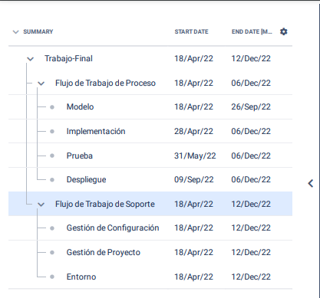

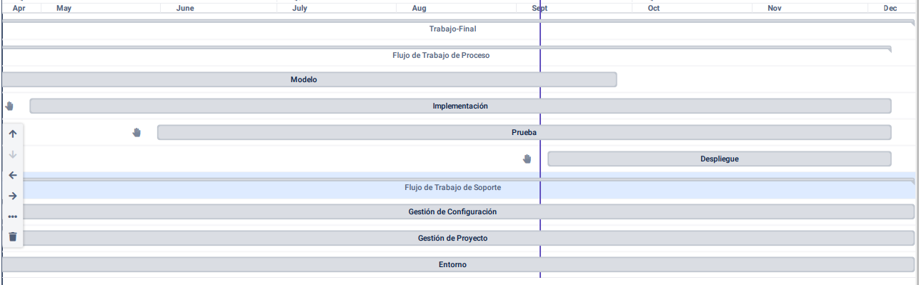

**Planificación de Entrevistas**

**Entrevista N°1**

Fecha: 12/04/2022.

Hora: 17:45

Lugar: Módulo de Informática, Apóstoles, Misiones. FCEQyN, UNaM.

Modalidad: Entrevista.

Tipo: Informal.

Entrevistada: Prof. Silvia Zajaczkowski - Administrativa Técnica.

Duración: 15 min.

Objetivo: Observar y tener un panorama general del ambiente de trabajo.

Preguntas:

1. ¿Qué actividades realiza la mesa de entrada?
2. ¿Qué servicios brinda?
3. ¿Posee un plan de acción en cuanto a los incidentes?
4. ¿Qué información se administra de los mismos?
5. ¿Cuáles son los inconvenientes más frecuentes que se presentan?
6. ¿Estaría interesado en un sistema de gestión de incidentes web?

Se llevó a cabo, la primera entrevista, de tipo informal, con la cual se pudo tomar conocimiento acerca del área de estudio, logrando constatar que la misma, actualmente, maneja las incidencias vía canales, como ser: celular, email, redes sociales. No cuenta con un plan de incidencias, así como también, del manejo de la gestión de los mismos, por ende no dispone de documentación al respecto, quedando registradas solo por estos medios. Se mencionó el uso de un sistema anteriormente, el cual quedó en desuso.

Podemos observar y concluir que, la falta de un sistema para la automatización del proceso de incidencias en la organización, es crucial para la toma de decisiones. Por lo cual, se planteó realizar un sistema de gestión de incidencias web, que sirva como mesa de ayuda para los usuarios.

Se cerró la reunión acordando la próxima entrevista, de tipo formal.

**Entrevista N°2**

Fecha: 25/04/2022.

Hora: 10:45

Lugar: Módulo de Informática, Apóstoles, Misiones. FCEQyN, UNaM.

Modalidad: Entrevista.

Tipo: Formal.

Entrevistada: Prof. Silvia Zajaczkowski - Administrativa Técnica.

Duración: 45 min.

Objetivo: Observar y tener un panorama más detallado del ambiente de trabajo.

Preguntas:

1. ¿Cuál es la medida que se maneja de prioridad y de gravedad de las incidencias? ¿Cómo afectan a la organización?
2. ¿Cuáles son los servicios y activos que poseen un mayor o menor impacto – riesgo, crucial para la organización?
3. ¿Cómo actúan frente a incidencias frecuentes?
4. ¿Cómo gestiona un incidente? Descripción de la solución de un incidente leve y grave. ¿Quiénes intervienen?
5. ¿Cuál sería una gestión ideal?
6. ¿Posee una forma medible del impacto, tiempo, recurso, dinero, otros?
7. ¿Posee información del mantenimiento de los activos? ¿Quién está a cargo del mantenimiento y como reporta un evento o incidente?

Se llevó a cabo, la segunda entrevista, de tipo formal, con la cual se pudo determinar aspectos importantes a tener en cuenta a la hora gestionar un incidente, como ser las categorías y la gravedad, impacto.

Los servicios y los activos que se administran son, ordenados de mayor a menor relevancia en cuanto a prioridad de acción ante un eventual incidente:

• Conectividad de gestión SIU, Servidor SIU, SIU Guaraní 3.

• Conectividad al aula virtual.

• Seguridad.

• Nivel Rectorado.

• Alumnado.

• Biblioteca.

• Nivel hardware.

• Nivel Software.

Es importante remarcar y tener en cuenta las incidencias frecuentes, es crucial, ya que, se pueden volver graves y afectar a toda la entidad, recursos, tiempo, capital, etc.

Los incidentes son tratados vía mensajes, mail, llamadas o redes sociales. La mesa de entrada, informa al módulo de informática, cundo se ocasiona algún incidente, que requiera su intervención. Estos a su vez derivan a otros especialistas o al Rectorado, si la incidencia no está a su alcance de resolución.

Se dispone de una planilla con el listado de los activos con que se cuenta, los mismos son gestionados por el módulo de informática, pero no cuenta con una herramienta para poder medir el impacto, tiempo, recurso, esfuerzo, capital, lo cual podría ser útil para la toma de decisiones.

**Estudio de Factibilidad**

**Factibilidad Técnica**

En base al análisis, observación y comparación de los equipos disponibles, actualmente, en el módulo de informática, se determinó que los mismos son aptos y compatibles para la implementación del sistema.

Para el estudio se tuvo en cuenta algunos requerimientos mínimos, como parámetros. Cabe aclarar que representan una estimación aproximada de la utilización los mismos. No constituyen una característica adicional en la funcionalidad del sistema, como requisitos no funcionales.

***Requerimientos mínimos:***

|  |  |
| --- | --- |
|  | ***Hardware*** |
| *Procesador* | Por defecto: ≥ Intel Core o equivalentes. |
| *Memoria* | 2 GB |
| *Disco* | 100 GB |
|  | ***Software*** |
| *SO* | Por defecto: Windows 7 en adelante. |
| *Tipo* | 32/64 bits. |
| *Navegador* | A la fecha. Por defecto: Chrome, Firefox. |
|  | ***Network*** |
| *Conexión* | *≥ 2 Mb ↑↓* |

## Los equipos existentes destinados a la mesa de entrada contienen las siguientes características básicas:

|  |  |
| --- | --- |
| **PC1** | **Hardware** |
| Procesador | Intel Core2 Duo |
| Memoria | 4 GB |
| Disco | *> 100 GB* |

|  |  |
| --- | --- |
| **PC2** | **Hardware** |
| Procesador | Intel I5 |
| Memoria | 8 GB |
| Disco | *> 100 GB* |

|  |  |
| --- | --- |
| **Impresora** | **Hardware** |
| Tipo | Brother DCP L5650DN |

|  |  |
| --- | --- |
| **Servidor** | **Hardware** |
| Descripción | Se fijó que se podrá optar por uno virtual en Proxmox o por un equipo físico destinado para ello. Se deja claro que ambos son compatibles con los requerimientos necesarios. |

## Factibilidad Económica

* Software gratuito, sin costo adicional. El desarrollo del mismo estará cubierto por el alumno que realiza el proyecto.
* La cobertura gratuita estará ligada pura y exclusivamente al desarrollo del software, durante el periodo de tiempo del proyecto, no así del mantenimiento, actualizaciones y hardware. El cual quedará a cargo del propietario incurrir en gastos para adquirir nuevos equipos o dispositivos, mantenimiento o futuras actualizaciones.

**Factibilidad Operativa**

* El desarrollo del sistema dará solución al ambiente de trabajo manual;
* Posibilitará la automatización de los datos procesados y la validación de los mismos;
* Brindará una interfaz amigable e intuitiva y simple;
* Rápida curva de aprendizaje.
* Además se brindará un manual de usuario para que los mismos puedan consultar en cualquier momento.
* En base a los estudios realizados con anterioridad, se pudo determinar que es factible el desarrollo del Sistema de Gestión de Incidencias Web - WeTIL Help Desk.

**REQUISITOS**

**Objetivos del sistema**

|  |  |
| --- | --- |
| ***OBJ-#*** | ***Gestión Web de Incidencias – WeTIL Help Desk.*** |
| *Descripción* | *El objetivo general que se plantea con este proyecto, es poder desarrollar un sistema de gestión de incidencias de servicios de tecnologías de la información (TI), siguiendo los lineamientos de buenas prácticas de ITIL (Information Technology Infrastructure Library), como mesa de ayuda/entrada, para el Módulo de Informática de Apóstoles, de la FCEQyN de la UNaM.* |

**Objetivos Específicos**

|  |  |
| --- | --- |
| OBJ–01 | Módulo de Incidencias |
| OBJ–02 | Módulo de Solicitudes |
| OBJ–03 | Módulo de Servicios |
| OBJ–04 | Módulo de Activos |
| OBJ–05 | Módulo de Personas |
| OBJ–06 | Módulo de Estadísticas |
| OBJ–07 | Módulo de Configuraciones |

**Requisitos Funcionales**

|  |  |
| --- | --- |
| MÓDULO SERVICIOS | |
| *Nro. RF* | *Descripción* |
|  | El sistema va a registrar los servicios. |
|  | El sistema va a eliminar los servicios. |
|  | El sistema va a modificar los servicios. |
|  | El sistema va a listar los servicios. |

|  |  |
| --- | --- |
| MÓDULO ACTIVOS | |
| *Nro. RF* | *Descripción* |
|  | El sistema va a registrar los activos. |
|  | El sistema va a eliminar los activos. |
|  | El sistema va a modificar los activos. |
|  | El sistema va a listar los activos. |

|  |  |
| --- | --- |
| MÓDULO PERSONAS | |
| *Nro. RF* | *Descripción* |
|  | El sistema va a registrar los usuarios. |
|  | El sistema va a eliminar los usuarios. |
|  | El sistema va a modificar los usuarios. |
|  | El sistema va a listar los usuarios. |

|  |  |
| --- | --- |
| MÓDULO SOLICITUDES | |
| *Nro. RF* | *Descripción* |
|  | El sistema va a registrar las solicitudes. |
|  | El sistema va a eliminar las solicitudes. |
|  | El sistema va a modificar las solicitudes. |
|  | El sistema va a atender las solicitudes. |
|  | El sistema va a rechazar las solicitudes. |
|  | El sistema va a listar las solicitudes. |

|  |  |
| --- | --- |
| MÓDULO INCIDENCIAS | |
| *Nro. RF* | *Descripción* |
|  | El sistema va a registrar las incidencias. |
|  | El sistema va a eliminar las incidencias. |
|  | El sistema va a modificar las incidencias. |
|  | El sistema va a derivar las incidencias. |
|  | El sistema va a cerrar las incidencias. |
|  | El sistema va a listar las incidencias. |

**Requisitos No Funcionales**

|  |  |
| --- | --- |
| MÓDULO ESTADÍSTICAS | |
| *Nro. RNF* | *Descripción* |
|  | Cantidad de incidencias, Incidencias por Periodo, Incidencias por Estado, Frecuencia de Incidencia. |

|  |  |
| --- | --- |
| MÓDULO de configuraciones | |
| *Nro. RNF* | *Descripción* |
|  | *Seguridad:* El sistema va a dar acceso a los usuarios (ABM), asignar roles y permisos. |
|  | El sistema va a enviar anuncios, a las partes que intervienen. |
|  | El sistema va a solicitar calificación. |
|  | *Auditoría:* El sistema va a Registrar las acciones de los usuarios (ABM). |

Casos de Uso

Actores

|  |  |
| --- | --- |
| ACT–01 | *Administrador* |
| Descripción | Representa a la persona que interactúa y que administra el sistema. Posee todos los privilegios. |
| Comentarios | - |

|  |  |
| --- | --- |
| ACT–02 | *Alumno* |
| Descripción | Representa a la persona que interactúa con el sistema. Externa a los niveles de actuación. Posee ciertos privilegios. |
| Comentarios | - |

|  |  |
| --- | --- |
| ACT–03 | *Mesa de Ayuda - Empleado* |
| Descripción | Representa a la persona que se encuentra en el primer nivel de actuación, frente a una incidencia. Posee ciertos privilegios. |
| Comentarios | - |

|  |  |
| --- | --- |
| ACT–04 | *Soporte Técnico - Empleado* |
| Descripción | Representa a la persona que se encuentra en el segundo nivel de actuación, frente a una incidencia. Posee ciertos privilegios. |
| Comentarios | - |
| ACT–05 | *Especialista - Empleado* |
| Descripción | Representa a la persona que se encuentra en el tercer nivel de actuación, frente a una incidencia. Posee ciertos privilegios. |
| Comentarios | - |

Diagrama de Casos de Uso

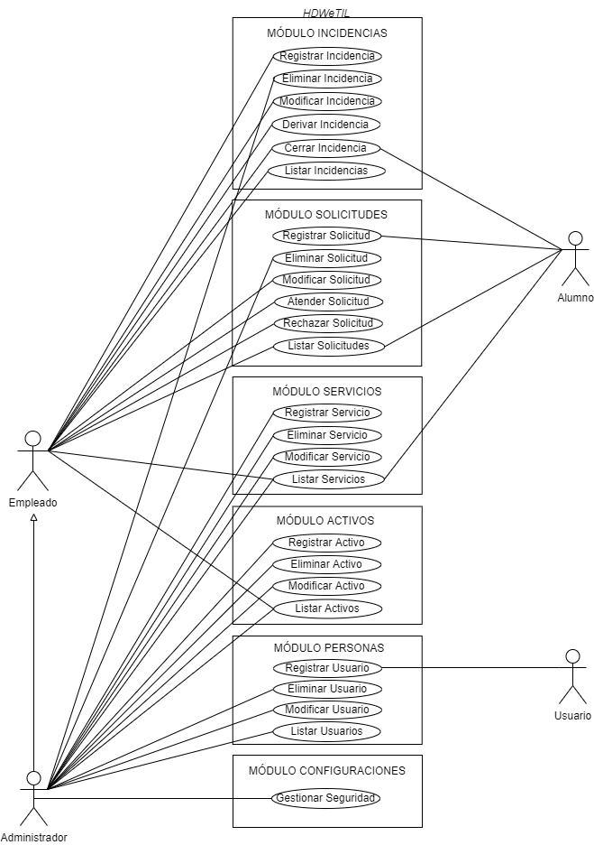 **Casos de Uso Breve**

|  |  |
| --- | --- |
|  | REGISTRAR INCIDENCIA |
| *Actor* | Administrador y Empleado. |
| *Descripción* | El Administrador y el Empleado registran una incidencia en el sistema (clasifican la solicitud como incidencia). |
| *Requisitos*  *asociados* | RF1. |

|  |  |
| --- | --- |
|  | ELIMINAR INCIDENCIA |
| *Actor* | Administrador. |
| *Descripción* | El Administrador elimina una incidencia del sistema. |
| *Requisitos*  *asociados* | RF2. |

|  |  |
| --- | --- |
|  | MODIFICAR INCIDENCIA |
| *Actor* | Administrador y Empleado. |
| *Descripción* | El Administrador y el Empleado modifican una incidencia en el sistema. |
| *Requisitos*  *asociados* | RF3. |

|  |  |
| --- | --- |
|  | DERIVAR INCIDENCIA |
| *Actor* | Administrador, Empleado. |
| *Descripción* | El Administrador y el Empleado pueden escalar las incidencias para ser solucionadas por otro nivel de actuación. |
| *Requisitos*  *asociados* | RF4. |

|  |  |
| --- | --- |
|  | CERRAR INCIDENCIA |
| *Actor* | Administrador, Empleado y Alumno. |
| *Descripción* | El Administrador, el Empleado y el Alumno pueden dar por finalizada la incidencia, aportando la solución a la misma. |
| *Requisitos*  *asociados* | RF5. |

|  |  |
| --- | --- |
|  | LISTAR INCIDENCIAS |
| *Actor* | Administrador, Empleado y Alumno. |
| *Descripción* | El Administrador, el Empleado y el Alumno listan las incidencias registradas en el sistema. |
| *Requisitos*  *asociados* | RF6. |

|  |  |
| --- | --- |
|  | REGISTRAR SOLICITUD |
| *Actor* | Administrador, Empleado y Alumno. |
| *Descripción* | El Administrador, el Empleado y el Alumno registran una solicitud en el sistema. |
| *Requisitos*  *asociados* | RF7. |

|  |  |
| --- | --- |
|  | ELIMINAR SOLICITUD |
| *Actor* | Administrador. |
| *Descripción* | El Administrador elimina una solicitud del sistema. |
| *Requisitos*  *asociados* | RF8. |

|  |  |
| --- | --- |
|  | MODIFICAR SOLICITUD |
| *Actor* | Administrador y Empleado. |
| *Descripción* | El Administrador y el Empleado modifican una solicitud en el sistema. |
| *Requisitos*  *asociados* | RF9. |

|  |  |
| --- | --- |
|  | ATENDER SOLICITUD |
| *Actor* | Administrador, Empleado. |
| *Descripción* | El Administrador y el Empleado pueden atender las solicitudes para solucionarlas. |
| *Requisitos*  *asociados* | RF10. |

|  |  |
| --- | --- |
|  | RECHAZAR SOLICITUD |
| *Actor* | Administrador, Empleado. |
| *Descripción* | El Administrador y el Empleado pueden rechazar las solicitudes, si estas no cumplen con los requisitos. |
| *Requisitos*  *asociados* | RF11. |

|  |  |
| --- | --- |
|  | LISTAR SOLICITUDES |
| *Actor* | Administrador, Empleado y Alumno. |
| *Descripción* | El Administrador, el Empleado y el Alumno listan las solicitudes registradas en el sistema. |
| *Requisitos*  *asociados* | RF12. |

|  |  |
| --- | --- |
|  | REGISTRAR SERVICIO |
| *Actor* | Administrador. |
| *Descripción* | El Administrador registra un servicio en el sistema. |
| *Requisitos*  *asociados* | RF13. |

|  |  |
| --- | --- |
|  | ELIMINAR SERVICIO |
| *Actor* | Administrador. |
| *Descripción* | El Administrador elimina un servicio del sistema. |
| *Requisitos*  *asociados* | RF14. |

|  |  |
| --- | --- |
|  | MODIFICAR SERVICIO |
| *Actor* | Administrador. |
| *Descripción* | El Administrador modifica un servicio en el sistema. |
| *Requisitos*  *asociados* | RF15. |

|  |  |
| --- | --- |
|  | LISTAR SERVICIOS |
| *Actor* | Administrador, Empleado y Alumno. |
| *Descripción* | El Administrador, el Empleado y el Alumno listan los servicios registrados en el sistema. |
| *Requisitos*  *asociados* | RF16. |

|  |  |
| --- | --- |
|  | REGISTRAR ACTIVO |
| *Actor* | Administrador. |
| *Descripción* | El Administrador registra un activo en el sistema. |
| *Requisitos*  *asociados* | RF17. |

|  |  |
| --- | --- |
|  | ELIMINAR ACTIVO |
| *Actor* | Administrador. |
| *Descripción* | El Administrador elimina un activo del sistema. |
| *Requisitos*  *asociados* | RF18. |

|  |  |
| --- | --- |
|  | MODIFICAR ACTIVO |
| *Actor* | Administrador. |
| *Descripción* | El Administrador modifica un activo en el sistema. |
| *Requisitos*  *asociados* | RF19. |

|  |  |
| --- | --- |
|  | LISTAR ACTIVOS |
| *Actor* | Administrador y Empleado. |
| *Descripción* | El Administrador y el Empleado listan los activos registrados en el sistema. |
| *Requisitos*  *asociados* | RF20. |

|  |  |
| --- | --- |
|  | REGISTRAR USUARIO |
| *Actor* | - |
| *Descripción* | Una persona se registra en el sistema. |
| *Requisitos*  *asociados* | RF21. |

|  |  |
| --- | --- |
|  | ELIMINAR USUARIO |
| *Actor* | Administrador. |
| *Descripción* | El Administrador elimina un usuario del sistema. |
| *Requisitos*  *asociados* | RF22. |

|  |  |
| --- | --- |
|  | MODIFICAR USUARIO |
| *Actor* | Administrador. |
| *Descripción* | El Administrador modifica un usuario en el sistema. |
| *Requisitos*  *asociados* | RF23. |

|  |  |
| --- | --- |
|  | LISTAR USUARIOS |
| *Actor* | Administrador. |
| *Descripción* | El Administrador lista los usuarios registrados en el sistema. |
| *Requisitos*  *asociados* | RF24. |

|  |  |
| --- | --- |
|  | GESTIONAR SEGURIDAD |
| *Actor* | Administrador. |
| *Descripción* | El Administrador registra, elimina, modifica y lista los roles y permisos para los usuarios del sistema. |
| *Requisitos*  *asociados* | RNF2. |

|  |  |
| --- | --- |
|  | LISTAR AUDITORIA |
| *Actor* | Administrador. |
| *Descripción* | El Administrador lista los registros de las acciones realizadas en el sistema, por los usuarios. |
| *Requisitos*  *asociados* | RNF2. |

# ANÁLISIS

**Caso de Uso Extendido**

|  |  |  |  |
| --- | --- | --- | --- |
|  | REGISTRAR INCIDENCIA | | |
| *Actor* | Administrador, el Empleado y el Alumno. | | |
| *Descripción* | El Administrador, el Empleado y el Alumno registran una nueva incidencia, en el sistema (clasifican la solicitud como incidencia). | | |
| *Requisitos*  *asociados* |  | | |
| *Precondición* | El Administrador, el Empleado y el Alumno deben estar logueados.  La solicitud debe estar atendida.  El tipo, la prioridad y el servicio deben existir. | | |
| *Secuencia* | *Curso Típico de Eventos* | | |
| *Actor* | | *Sistema* |
| *Normal* | 1. El caso de uso inicia cuando, el Administrador, el Empleado y el Alumno, cargan los datos solicitados por el sistema para clasificar la solicitud como una nueva incidencia. | | 1. El sistema solicita que ingrese el tipo, la prioridad, el servicio, el activo, si lo conoce, y una fecha limite (SLA - tiempo estimado de resolución). |
| 1. El Administrador, el Empleado y el Alumno, ingresan los datos requeridos. | | 1. El sistema solicita que se ingrese la/s acción/es a seguir para solucionar la incidencia. |
| 1. El Administrador, el Empleado y el Alumno, ingresan la/s acción/es. | | 1. El sistema verifica los datos ingresados. |
|  | | 1. Los datos se guardan en el sistema. |
|  | | 1. El sistema actualiza el estado y el flujo de valor de la incidencia. |
|  | | 1. El sistema informa que el proceso ha terminado con éxito. |
|  | 1. Finaliza el caso de uso. | |  |
| *Postcondición* | Se registró/clasificó una solicitud como incidencia. | | |
|  | *Curso Alternativo de Eventos* | | |
| *Excepciones* | *Paso* | *Acción* | |
| 0 | Si la incidencia existe se muestra las soluciones para esa incidencia. Si la solución no es suficiente puede abrir una nueva solicitud. | |
|  | 6.1 | Si los datos no son correctos, se informa y se vuelve al campo correspondiente. | |

|  |  |  |  |
| --- | --- | --- | --- |
|  | ELIMINAR INCIDENCIA | | |
| *Actor* | Administrador. | | |
| *Descripción* | El Administrador elimina una incidencia del sistema. | | |
| *Requisitos*  *asociados* |  | | |
| *Precondición* | La incidencia debe existir. | | |
| *Secuencia* | *Curso Típico de Eventos* | | |
| *Actor* | | *Sistema* |
| *Normal* | 1. Este caso de uso se inicia cuando, el Administrador, solicita eliminar una incidencia. | | 2. El sistema elimina la incidencia e informa que el proceso ha terminado con éxito. |
| 3. Finaliza el caso de uso. | |  |
| *Postcondición* | Se eliminó una incidencia. | | |
|  | *Curso Alternativo de Eventos* | | |
| *Excepciones* | *Paso* | *Acción* | |
|  |  | |

|  |  |  |  |
| --- | --- | --- | --- |
|  | MODIFICAR INCIDENCIA | | |
| *Actor* | Administrador y el Empleado. | | |
| *Descripción* | El Administrador y el Empleado modifican los datos de una incidencia. | | |
| *Requisitos*  *asociados* |  | | |
| *Precondición* | El Administrador y el Empleado deben estar logueado.  La incidencia debe existir y no estar finalizada. | | |
| *Secuencia* | *Curso Típico de Eventos* | | |
| *Actor* | | *Sistema* |
| *Normal* | 1. El caso de uso inicia cuando, el Administrador y el Empleado, solicitan modificar una incidencia. | | 1. El sistema solicita los datos de la incidencia. |
| 1. El Administrador y el Empleado, cargan los datos requeridos. | | 1. El sistema verifica los datos ingresados. |
|  | | 1. Los datos se guardan en el sistema. |
|  | | 1. El sistema informa que el proceso ha terminado con éxito. |
|  | 1. Finaliza el caso de uso. | |  |
| *Postcondición* | Se modificó una incidencia. | | |
|  | *Curso Alternativo de Eventos* | | |
| *Excepciones* | *Paso* | *Acción* | |
| 4.1 | Si los datos no son correctos, se informa y se vuelve al paso 2. | |

|  |  |  |  |
| --- | --- | --- | --- |
|  | DERIVAR INCIDENCIA | | |
| *Actor* | Administrador, Empleado. | | |
| *Descripción* | El Administrador y el Empleado pueden derivar las incidencias para que puedan ser solucionadas por otro nivel de actuación. | | |
| *Requisitos*  *asociados* |  | | |
| *Precondición* | El Administrador y el Empleado deben estar logueados y tener asociados los niveles de actuación correspondientes.  La incidencia debe existir y estar atendida. | | |
| *Secuencia* | *Curso Típico de Eventos* | | |
| *Actor* | | *Sistema* |
| *Normal* | 1. El caso de uso inicia cuando, el Administrador y el Empleado, solicitan derivar una incidencia. | | 1. El sistema muestra una lista de usuarios disponibles y solicita que seleccione uno. (Por defecto se asigna el próximo nivel de actuación). |
| 1. El Administrador y el Empleado, seleccionan el/los usuarios. | | 1. El sistema solicita que se ingrese una descripción para detallar la operación. |
| 1. El Administrador y el Empleado, ingresan la descripción. | | 1. El sistema procesa la incidencia. |
|  | | 1. El sistema cambia el estado del flujo de valor de la incidencia. |
|  | | 1. Los datos se guardan en el sistema. |
|  | | 1. El sistema informa que el proceso ha terminado con éxito. |
|  | 1. Finaliza el caso de uso. | |  |
| *Postcondición* | Se derivó una incidencia. | | |
|  | *Curso Alternativo de Eventos* | | |
| *Excepciones* | *Paso* | *Acción* | |
|  |  |  | |

|  |  |  |  |
| --- | --- | --- | --- |
|  | CERRAR INCIDENCIA | | |
| *Actor* | Administrador, Empleado y Alumno. | | |
| *Descripción* | El Administrador, el Empleado y el Alumno pueden dar por finalizada la incidencia. | | |
| *Requisitos*  *asociados* |  | | |
| *Precondición* | El Administrador, el Empleado y el Alumno deben estar logueados.  La incidencia debe existir y estar atendida. | | |
| *Secuencia* | *Curso Típico de Eventos* | | |
| *Actor* | | *Sistema* |
| 1. El caso de uso inicia cuando, el Administrador, el Empleado y el Alumno, solicitan cerrar una incidencia. | | 1. El sistema solicita que se ingrese si el problema está solucionado y que ponga un comentario. |
| 1. El Administrador, el Empleado y el Alumno, ingresan los datos requeridos. | | 1. Los datos se guardan en el sistema. |
|  | | 1. El sistema cambia el estado y el flujo de valor de la incidencia. |
|  | | 1. El sistema informa que el proceso ha terminado con éxito. |
|  |  | | 1. El sistema registra la solución. |
|  | 1. Finaliza el caso de uso. | |  |
| *Postcondición* | Se solucionó una incidencia. | | |
|  | *Curso Alternativo de Eventos* | | |
| *Excepciones* | *Paso* | *Acción* | |
|  | 2.1 | *a. No Solucionado:*  La incidencia queda pendiente de ser resuelta, para que se realice las revisiones y modificaciones necesarias. Finaliza el caso de uso. | |

|  |  |  |  |
| --- | --- | --- | --- |
|  | LISTAR INCIDENCIAS | | |
| *Actor* | Administrador y el Empleado. | | |
| *Descripción* | El Administrador y el Empleado, pueden ver todas las incidencias registradas en el sistema. | | |
| *Requisitos*  *asociados* |  | | |
| *Precondición* | El Administrador y el Empleado deben estar logueados.  La incidencia debe existir. | | |
| *Secuencia* | *Curso Típico de Eventos* | | |
| *Actor* | | *Sistema* |
| *Normal* | 1. El caso de uso inicia cuando, el Administrador y el Empleado, solicitan ver la lista de incidencias. | | 1. El sistema muestra los datos de las incidencias, en una lista, ordenados por prioridad. |
| 1. Finaliza el caso de uso. | |  |
| *Postcondición* | Se visualizó la lista de las incidencias. | | |
|  | *Curso Alternativo de Eventos* | | |
| *Excepciones* | *Paso* | *Acción* | |

|  |  |  |  |
| --- | --- | --- | --- |
|  | REGISTRAR SOLICITUD | | |
| *Actor* | Administrador, Empleado y Alumno | | |
| *Descripción* | El Administrador, el Empleado y el Alumno registran una solicitud en el sistema. | | |
| *Requisitos*  *asociados* |  | | |
| *Precondición* | El Administrador, el Empleado y el Alumno deben estar logueados. | | |
| *Secuencia* | *Curso Típico de Eventos* | | |
| *Actor* | | *Sistema* |
| *Normal* | 1. El caso de uso inicia cuando, el Administrador, el Empleado y el Alumno, solicitan registrar una nueva solicitud. | | 1. El sistema solicita que ingrese un título, el tipo, una fecha limite (SLA - tiempo estimado de resolución) y la descripción. |
| 1. El Administrador, el Empleado y el Alumno, ingresan los datos requeridos. | | 1. El sistema verifica los datos ingresados. |
|  | | 1. Los datos se guardan en el sistema. |
|  | | 1. El sistema actualiza el estado y el flujo de valor de la incidencia. |
|  | | 1. El sistema informa que el proceso ha terminado con éxito. |
|  | 1. Finaliza el caso de uso. | |  |
| *Postcondición* | Se registró una nueva solicitud. | | |
|  | *Curso Alternativo de Eventos* | | |
| *Excepciones* | *Paso* | *Acción* | |
| 0 | Si existe se muestra las soluciones para esa entrada. Si la solución no es suficiente puede abrir una nueva solicitud. | |
|  | 4.1 | Si los datos no son correctos, se informa y se vuelve al campo correspondiente. | |

|  |  |  |  |
| --- | --- | --- | --- |
|  | ELIMINAR SOLICITUD | | |
| *Actor* | Administrador. | | |
| *Descripción* | El Administrador elimina una solicitud del sistema. | | |
| *Requisitos*  *asociados* |  | | |
| *Precondición* | La solicitud debe existir. | | |
| *Secuencia* | *Curso Típico de Eventos* | | |
| *Actor* | | *Sistema* |
| *Normal* | 1. Este caso de uso se inicia cuando, el Administrador, solicita eliminar una solicitud. | | 2. El sistema elimina la solicitud e informa que el proceso ha terminado con éxito. |
| 3. Finaliza el caso de uso. | |  |
| *Postcondición* | Se eliminó una solicitud. | | |
|  | *Curso Alternativo de Eventos* | | |
| *Excepciones* | *Paso* | *Acción* | |
|  |  | |

|  |  |  |  |
| --- | --- | --- | --- |
|  | MODIFICAR SOLICITUD | | |
| *Actor* | Administrador y el Empleado. | | |
| *Descripción* | El Administrador y el Empleado modifican los datos de una solicitud. | | |
| *Requisitos*  *asociados* |  | | |
| *Precondición* | El Administrador y el Empleado deben estar logueado.  La solicitud debe existir y no estar finalizada. | | |
| *Secuencia* | *Curso Típico de Eventos* | | |
| *Actor* | | *Sistema* |
| *Normal* | 1. El caso de uso inicia cuando, el Administrador y el Empleado, solicitan modificar una solicitud. | | 1. El sistema solicita los datos de la solicitud. |
| 1. El Administrador y el Empleado, cargan los datos requeridos. | | 1. El sistema verifica los datos ingresados. |
|  | | 1. Los datos se guardan en el sistema. |
|  | | 1. El sistema informa que el proceso ha terminado con éxito. |
|  | 1. Finaliza el caso de uso. | |  |
| *Postcondición* | Se modificó una solicitud. | | |
|  | *Curso Alternativo de Eventos* | | |
| *Excepciones* | *Paso* | *Acción* | |
| 4.1 | Si los datos no son correctos, se informa y se vuelve al paso 2. | |

|  |  |  |  |
| --- | --- | --- | --- |
|  | ATENDER SOLICITUD | | |
| *Actor* | Administrador, Empleado. | | |
| *Descripción* | El Administrador y el Empleado pueden atender las solicitudes para solucionarlas. | | |
| *Requisitos*  *asociados* |  | | |
| *Precondición* | El Administrador, el Empleado deben estar logueados.  La solicitud debe existir. | | |
| *Secuencia* | *Curso Típico de Eventos* | | |
| *Actor* | | *Sistema* |
| *Normal* | 1. El caso de uso inicia cuando, el Administrador y el Empleado, solicitan atender una solicitud. | | 1. El sistema muestra una lista de incidencias pendientes de solución y solicita que se seleccione una. |
| 1. El Administrador y el Empleado, seleccionan la solicitud. | | 1. El sistema procesa la solicitud. |
|  | | 1. El sistema cambia el valor del estado y del flujo de valor de la solicitud. |
|  | | 1. Los datos se guardan en el sistema. |
|  | | 1. El sistema informa que el proceso ha terminado con éxito. |
|  | 1. Finaliza el caso de uso. | |  |
| *Postcondición* | Se atendió una solicitud. | | |
|  | *Curso Alternativo de Eventos* | | |
| *Excepciones* | *Paso* | *Acción* | |
|  |  |  | |

|  |  |  |  |
| --- | --- | --- | --- |
|  | RECHAZAR SOLICITUD | | |
| *Actor* | Administrador, Empleado. | | |
| *Descripción* | El Administrador y el Empleado pueden rechazar las solicitudes, si estas no cumplen con los requisitos. | | |
| *Requisitos*  *asociados* |  | | |
| *Precondición* | El Administrador, el Empleado deben estar logueados.  La solicitud debe existir. | | |
| *Secuencia* | *Curso Típico de Eventos* | | |
| *Actor* | | *Sistema* |
| *Normal* | 1. El caso de uso inicia cuando, el Administrador y el Empleado, solicitan rechazar una solicitud. | | 1. El sistema procesa la solicitud. |
|  | | 1. El sistema cambia el valor del estado y del flujo de valor de la solicitud. |
|  | | 1. Los datos se guardan en el sistema. |
|  | | 1. El sistema informa que el proceso ha terminado con éxito. |
|  | 1. Finaliza el caso de uso. | |  |
| *Postcondición* | Se rechazó una solicitud. | | |
|  | *Curso Alternativo de Eventos* | | |
| *Excepciones* | *Paso* | *Acción* | |
|  |  |  | |

|  |  |  |  |
| --- | --- | --- | --- |
|  | LISTAR SOLICITUDES | | |
| *Actor* | Administrador, el Empleado y el Alumno. | | |
| *Descripción* | El Administrador, el Empleado y el Alumno, pueden ver las solicitudes registradas en el sistema. | | |
| *Requisitos*  *asociados* |  | | |
| *Precondición* | El Administrador, el Empleado y el Alumno deben estar logueados.  La solicitud debe existir. | | |
| *Secuencia* | *Curso Típico de Eventos* | | |
| *Actor* | | *Sistema* |
| *Normal* | 1. El caso de uso inicia cuando, el Administrador, el Empleado y el Alumno, solicitan ver la lista de solicitudes. | | 1. El sistema muestra los datos de las solicitudes, en una lista, por orden de llegada. |
| 1. Finaliza el caso de uso. | |  |
| *Postcondición* | Se visualizó la lista de las solicitudes. | | |
|  | *Curso Alternativo de Eventos* | | |
| *Excepciones* | *Paso* | *Acción* | |

|  |  |  |  |
| --- | --- | --- | --- |
|  | GESTIONAR SEGURIDAD | | |
| *Actor* | Administrador. | | |
| *Descripción* | El Administrador registra, elimina, modifica y lista los roles y permisos para los usuarios del sistema. | | |
| *Requisitos*  *asociados* | RNF2. | | |
| *Precondición* | Los usuarios, los roles y los permisos deben existir. | | |
| *Secuencia* | *Curso Típico de Eventos* | | |
| *Actor* | | *Sistema* |
| *Normal* | 1. El caso de uso inicia cuando, el Administrador solicita dar de alta, baja, modificar o eliminar un rol o permiso del sistema. | | 1. El sistema solicita que se seleccione el/los roles con su/s respectivo/s permiso/s, para un usuario en particular. |
| 1. El Administrador ingresa los datos requeridos. | | 1. El sistema verifica los datos ingresados. |
|  | | 1. Los datos se guardan en el sistema. |
|  | | 1. El sistema informa que el proceso ha terminado con éxito. |
|  | 1. Finaliza el caso de uso. | |  |
| *Postcondición* | Se asignó correctamente los privilegios del usuario. | | |
|  | *Curso Alternativo de Eventos* | | |
| *Excepciones* | *Paso* | *Acción* | |
|  |  | |

**Modelo de Dominio**

**Lista de conceptos candidatos**

* Administrador.
* Incidencia.
* Solicitud.
* Sistema.
* Estado.
* Proceso.
* Empleado.
* Alumno.
* Solución.
* Usuario.
* Personas.
* Servicio.
* Categoría.
* Tipo.
* Prioridad.
* SLA.
* Activo.
* Rol.
* Nivel de actuación.
* Flujo de Valor.
* Operación.
* Asociados.
* Problema.
* Pendiente.
* Comentario.

**Lista de conceptos idóneos**

* Activo.
* Estado.
* Flujo de Valor.
* Prioridad.
* Proceso.
* Rol.
* Servicio.
* Solicitud
* Tipo.
* Usuario.

**Diagrama Modelo de Dominio**

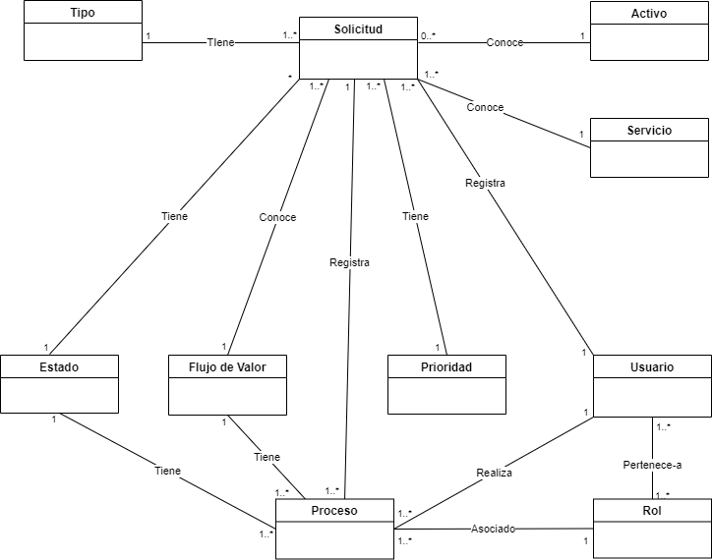**Descripción de los conceptos**

|  |  |
| --- | --- |
| *Símbolo* | *Activo* |
| *Intención* | Se refiere a cualquier componente valioso que puede contribuir a la entrega de un producto o servicio de TI. |
| *Extensión* | Todos los activos. |

|  |  |
| --- | --- |
| *Símbolo* | *Estado* |
| *Intención* | Representa información sobre la condición de los objetos, sujetos a cambios. |
| *Extensión* | Todos los tipos de estados presentes en los objetos. |

|  |  |
| --- | --- |
| *Símbolo* | *Flujo de Valor* |
| *Intención* | Representa información acerca de la serie de pasos que una organización realiza para crear y entregar productos y servicios a un consumidor. |
| *Extensión* | Todos los flujos de valor. |

|  |  |
| --- | --- |
| *Símbolo* | *Prioridad* |
| *Intención* | Representa información sobre la preferencia de actuación frente a una incidencia. |
| *Extensión* | Todos los tipos de prioridades frente a una incidencia. |

|  |  |
| --- | --- |
| *Símbolo* | *Proceso* |
| *Intención* | Representa información acerca de las operaciones efectuadas sobre las incidencias. |
| *Extensión* | Todos los procesos de las incidencias. |

|  |  |
| --- | --- |
| *Símbolo* | *Rol* |
| *Intención* | Representa a la función que un usuario desempeña en el sistema. |
| *Extensión* | Todos los roles. |

|  |  |
| --- | --- |
| *Símbolo* | *Servicio* |
| *Intención* | Representa la información de cada servicio que ofrece la facultad a los alumnos. |
| *Extensión* | Todos los servicios o medios de entrega de valor, a los alumnos, que ofrece la facultad. |

|  |  |
| --- | --- |
| *Símbolo* | *Solicitud* |
| *Intención* | Representa a la acción de informar o notificar una consulta, queja, incidencia o reclamo para que sea resuelta tan prontamente como sea posible. |
| *Extensión* | Todas las solicitudes. |

|  |  |
| --- | --- |
| *Símbolo* | *Tipo* |
| *Intención* | Representa información acerca del tipo de solicitud sobre el que se reporta un inconveniente. |
| *Extensión* | Todas los tipos de solicitudes. |

|  |  |
| --- | --- |
| *Símbolo* | *Usuario* |
| *Intención* | Representa una abstracción del usuario o el ente que interactúa con el sistema. |
| *Extensión* | Todos los usuarios. |

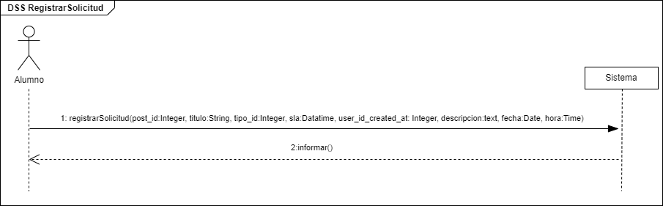**Diagrama de Secuencia de Sistema (DSS)**

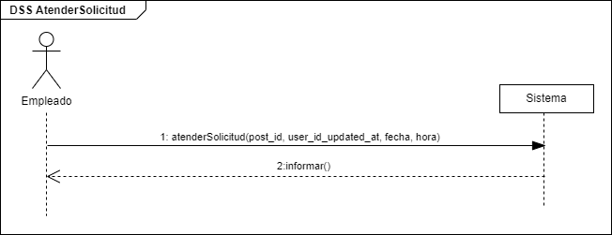

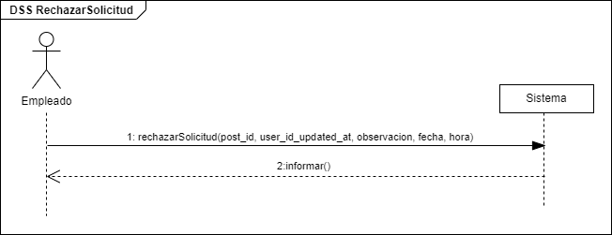

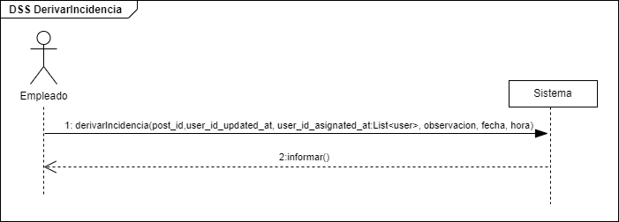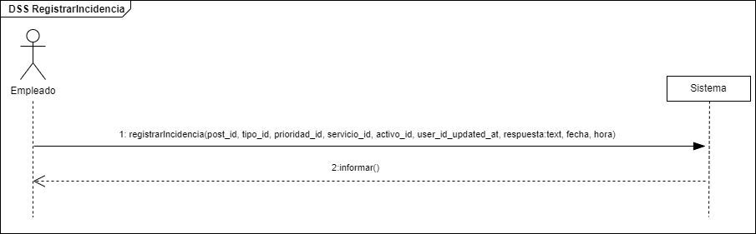

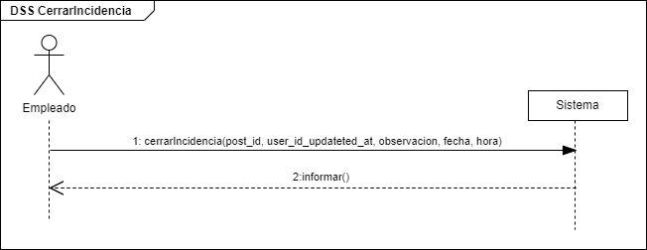

**Contratos (CO)**

|  |  |
| --- | --- |
|  | REGISTRAR INCIDENCIA |
| *Operación* | registrarIncidencia(post_id, tipo_id, prioridad_id, servicio_id, activo_id, user_id_updated_at, respuesta:text, fecha, hora) |
| *Asociaciones* | CU-07: Registrar Incidencia. |
| *Precondición* | Que la solicitud exista.  Que el Administrador y el Empleado estén logueados.  Que tanto el tipo, la prioridad, el servicio y el activo existan. |
| *Postcondición* | * Se creó una nueva instancia de Incidencia. * Se asignó a incidencia.titulo título. * Se asoció la incidencia con el Usuario que la reportó. * Se asoció la incidencia con el tipo del caso. * Se asoció la incidencia con la Prioridad. * Se asoció la incidencia con el Servicio. * Se asoció la incidencia con el Activo. * Se asignó a incidencia.fecha_sla fecha. * Se asignó a incidencia.hora_sla hora. * Se asignó a incidencia.descripcion descripción. * Se asignó a incidencia.respuesta respuesta. * Se asoció la incidencia con el Estado. * Se asignó a incidencia.estado segundo estado. * Se asoció la incidencia con el Flujo Valor. * Se asignó a incidencia.flujoValor tercer flujo valor. * Se asoció la incidencia con el Usuario que lo registró. * Se asignó a incidencia.fecha fecha. * Se asignó a incidencia.hora hora. * Se creó una nueva instancia de Proceso. * Se asoció el Proceso con la incidencia. * Se asignó a proceso.estado incidenicia.estado. * Se asignó a proceso.flujoValor incidenicia.flujoValor. * Se asoció el proceso con el Usuario que registró la incidencia. * Se asignó a proceso.fecha fecha. * Se asignó a proceso.hora hora. |
| *Salida* |  |
| *Estado* | Atendida. |
| *Flujo Valor* | Implementación. |

|  |  |
| --- | --- |
|  | DERIVAR INCIDENCIA |
| *Operación* | derivarIncidencia(post_id,user_id_updated_at,user_id_asignated_at:List<user>, observacion, fecha, hora) |
| *Asociaciones* | CU-04: Derivar Incidencia. |
| *Precondición* | Que la incidencia exista y esté atendida.  Que el Administrador y el Empleado estén logueados.  Que el rol de actuación exista y tenga asociadas las personas correspondientes al nivel. |
| *Postcondición* | * Se asignó a incidencia.flujoValor próximo flujo valor. * Se asignó a incidencia.estado próximo estado. * Se asignó a incidencia.observacion observacion. * Se asignó a incidencia.activo false. * Se creó una nueva instancia de Proceso. * Se asoció el proceso con la Incidencia. * Se asoció el proceso con el Usuario que derivó. * Se asignó a proceso.estado incidenicia.estado. * Se asignó a proceso.flujoValor incidenicia.flujoValor. * Se asignó a proceso.observacion observacion. * Se asignó a proceso.fecha fecha. * Se asignó a proceso.hora hora. |
| *Salida* |  |
| *Estado* | * Derivada: Incidencia Derivada. |
| *Flujo Valor* | - Sin Atender: Incidencia pendiente de atender. |

|  |  |
| --- | --- |
|  | CERRAR INCIDENCIA |
| *Operación* | cerrarIncidencia(post_id, user_id_updateted_at, observacion, fecha, hora) |
| *Asociaciones* | CU-05: Cerrar Incidencia. |
| *Precondición* | Que la incidencia exista y esté atendida.  Que el Administrador, el Empleado y el Alumno estén logueados. |
| *Postcondición* | * Se asignó a incidencia.flujoValor próximo flujo valor. * Se asignó a incidencia.estado próximo estado. * Se asignó a incidencia.observacion observacion. * Se asignó a incidencia.activo false. * Se creó una nueva instancia de Proceso. * Se asoció el proceso con la Incidencia. * Se asoció el proceso con el Usuario que cerró. * Se asignó a proceso.estado incidenicia.estado. * Se asignó a proceso.flujoValor incidenicia.flujoValor. * Se asignó a proceso.observacion observacion. * Se asignó a proceso.fecha fecha. * Se asignó a proceso.hora hora. |
| *Salida* |  |
| *Estado* | * Cerrada: incidencia cerrada. |
| *Flujo Valor* | - Solucionada, o;  - Sin Resolver: Incidencia pendiente de resolver. |

# DISEÑO

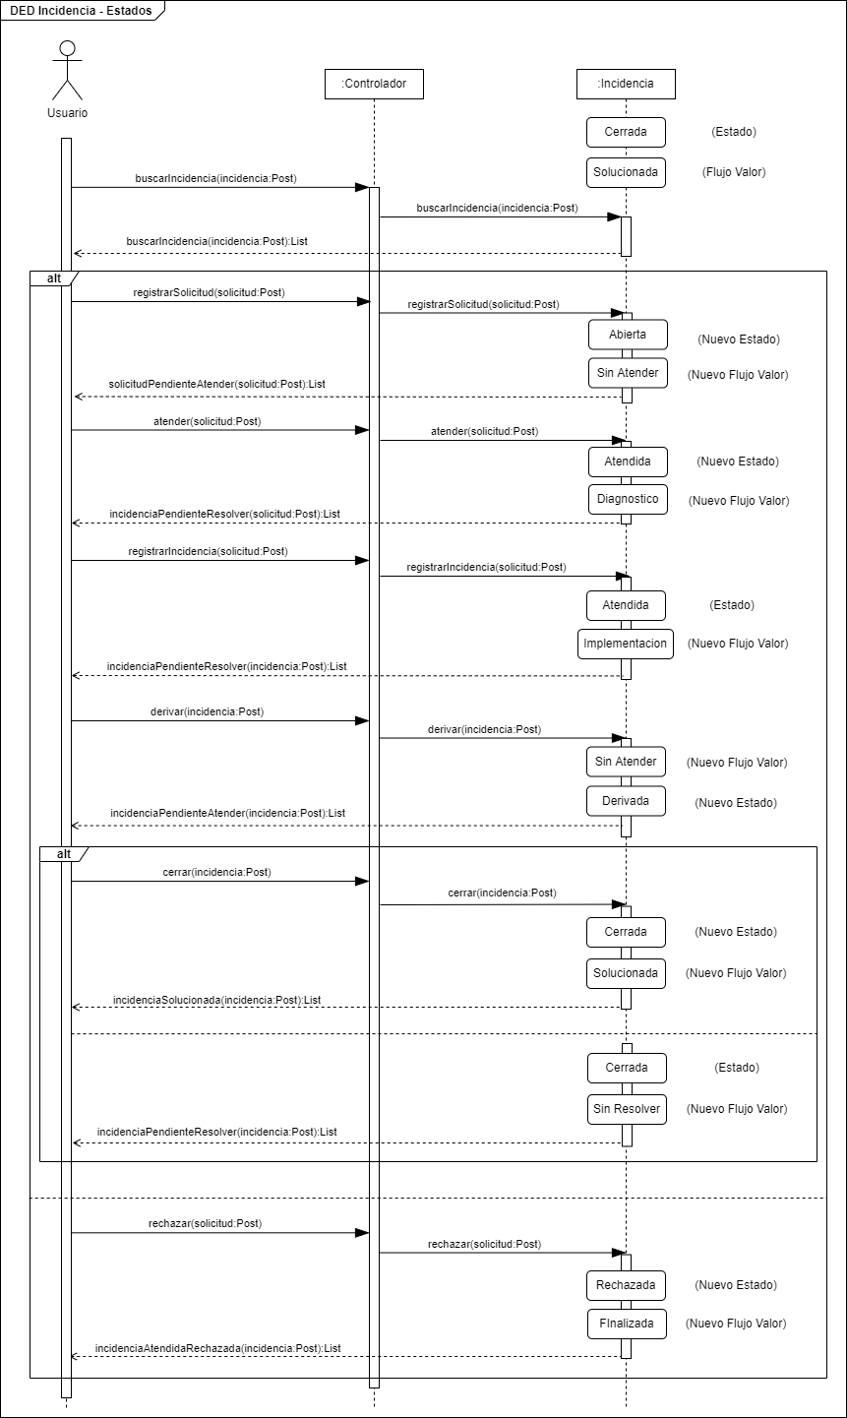**Diagrama de Estados (DE)**

**Diagrama de Clases de Diseño (DCD)**

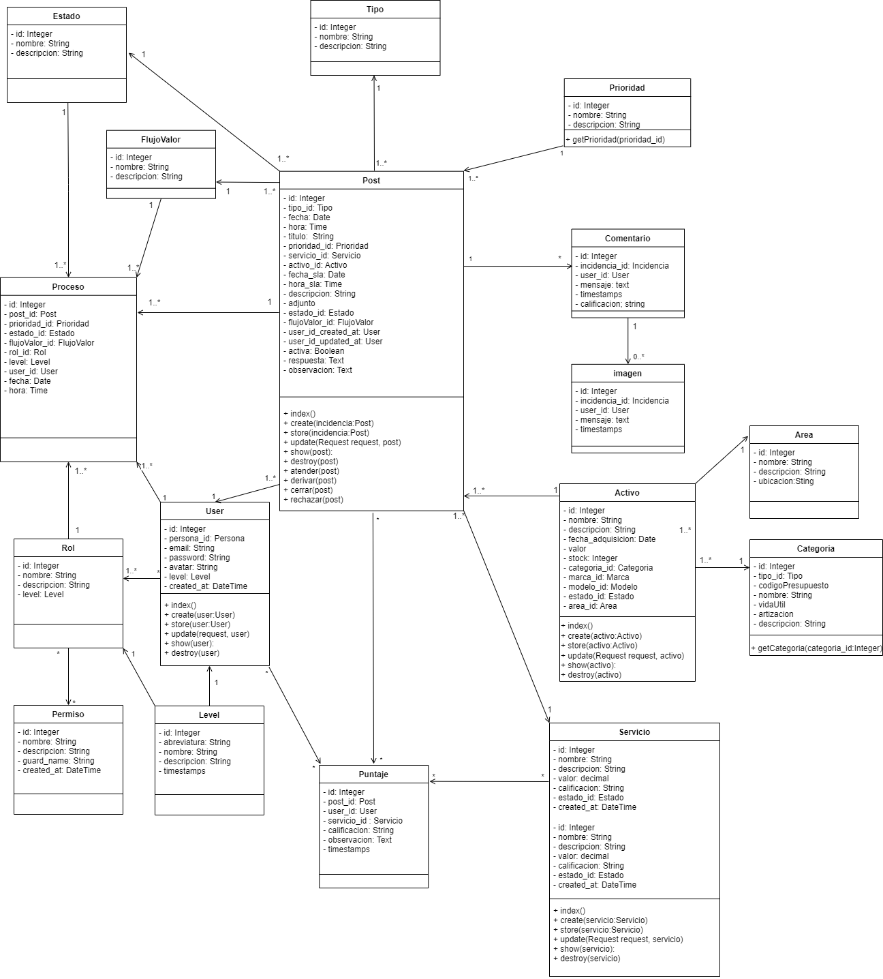

# 

**Modelo Relacional**

*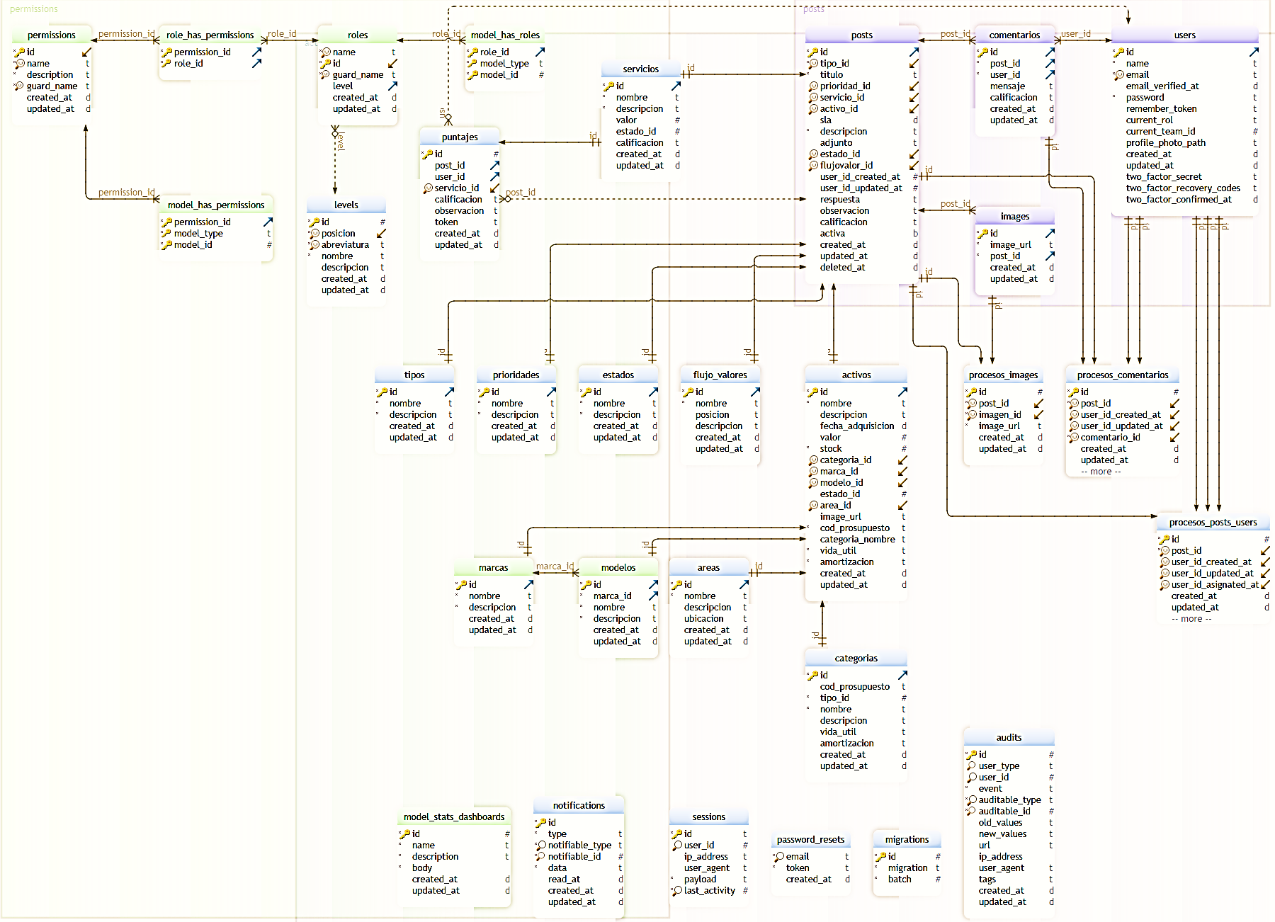***Caso de Uso Reales**

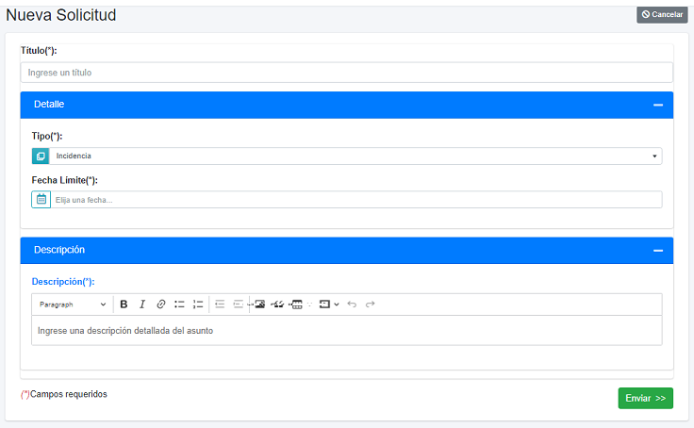**Registrar Solicitud**

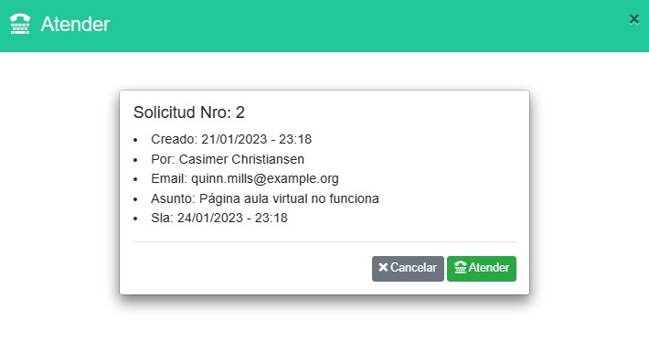**Atender Solicitud**

**Rechazar Solicitud**

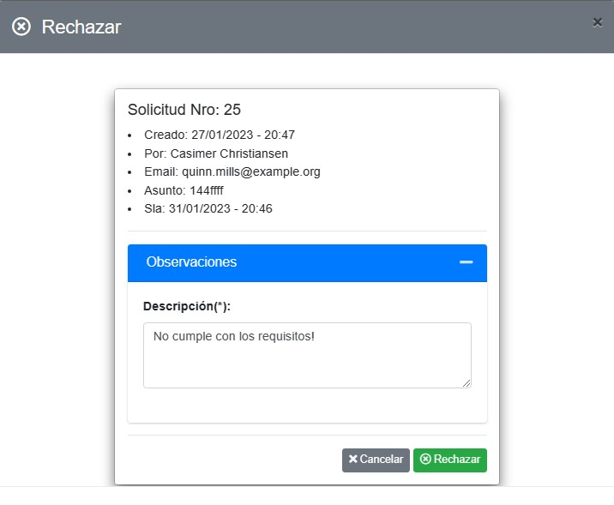

**Lista de Incidencias Atendidas**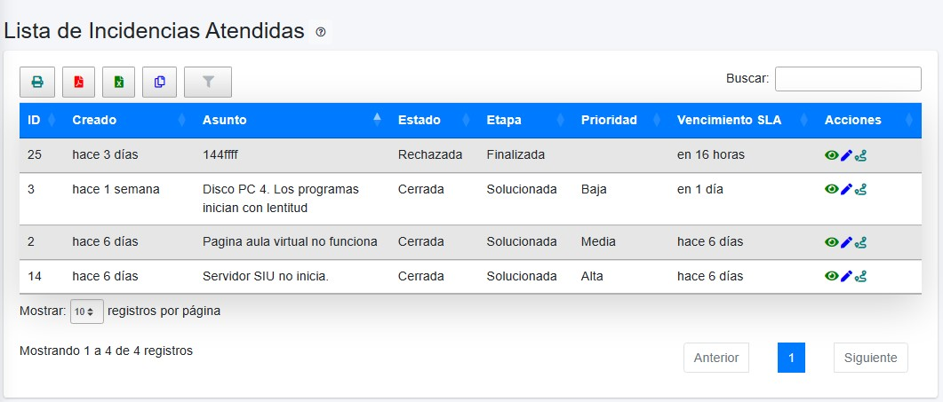

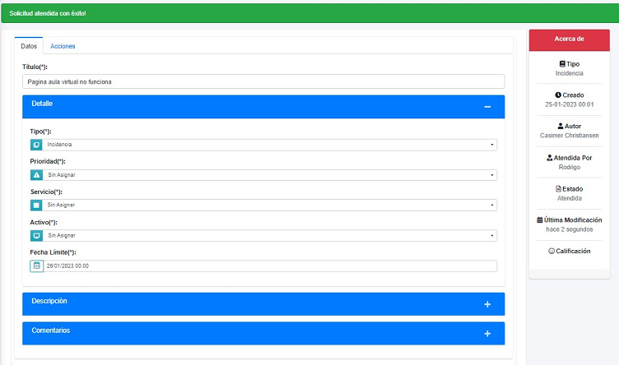**Registrar Incidencia**

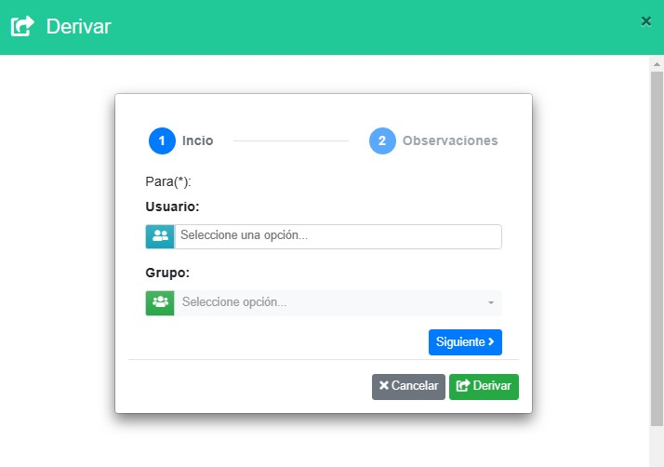**Derivar Incidencia**

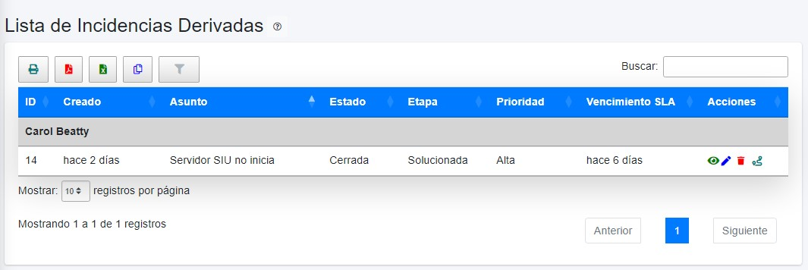**Lista de Incidencias Derivadas**

**Cerrar Incidencia**

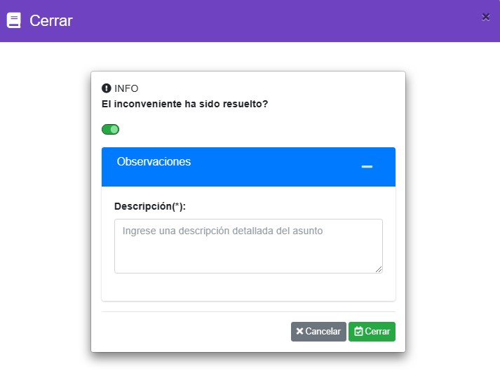

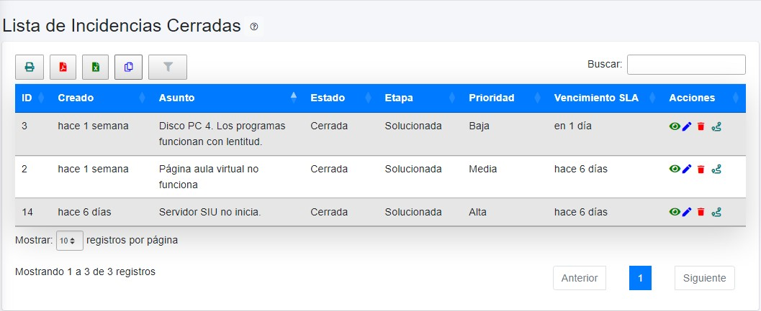**Lista de Incidencias Cerradas**

**PRUEBAS**

|  |  |
| --- | --- |
| Prueba N°1 | |
| Responsable: Da Silva Rodrigo S. | Fecha: 31/01/2023 – 06:30 |
| Caso de Prueba: Registrar Solicitud | Entorno de Prueba: Windows 10, Chrome Versión 109.0.5414.120 (64 bits) |
| Datos de Entrada | |
| Título: En blanco. | |
| Tipo: Incidencia. | |
| Fecha Límite: Sin Asignar. | |
| Descripción: En blanco. | |
| Resultado Esperado: La solicitud no debe guardarse. Informe de error de validación. | |
| Resultado Obtenido: Informe de error en los campos:   * Título: (El campo título es obligatorio). * Fecha Límite: (El campo sla es obligatorio). * Descripción: (El campo descripción es obligatorio). | |
| Evaluación: Pasó. Buena. | |
| Observaciones: | |

|  |  |
| --- | --- |
| Prueba N°2 | |
| Responsable: Da Silva Rodrigo S. | Fecha: 31/01/2023 – 06:45 |
| Caso de Prueba: Registrar Solicitud | Entorno de Prueba: Windows 10, Chrome Versión 109.0.5414.120 (64 bits) |
| Datos de Entrada | |
| Título: Tres caracteres. | |
| Tipo: Incidencia. | |
| Fecha Límite: Ingresar texto. | |
| Descripción: Cinco caracteres. | |
| Resultado Esperado: La solicitud no debe guardarse. Informe de error de validación. | |
| Resultado Obtenido: Se obtuvo un informe de error en el campo:   * Título: (título debe contener al menos 15 caracteres). * Se corrigió y se envió de nuevo la solicitud, no obteniendo ningún error. Lo cual, debería haber arrojado un error en la fecha y en la descripción. | |
| Evaluación: No Pasó. Regular. | |
| Observaciones: La solicitud no se guarda, pero se envía. | |

|  |  |
| --- | --- |
| Prueba N°3 | |
| Responsable: Da Silva Rodrigo S. | Fecha: 31/01/2023 – 07:30 |
| Caso de Prueba: Registrar Solicitud | Entorno de Prueba: Windows 10, Chrome Versión 109.0.5414.120 (64 bits) |
| Datos de Entrada | |
| Título: No logro ver mis notas en el SIU. | |
| Tipo: Incidencia. | |
| Fecha Límite: 01/02/2023 07:30 | |
| Descripción: 15 caracteres. | |
| Resultado Esperado: La solicitud debe guardarse sin informe de error y desplegar mensaje de operación exitosa. | |
| Resultado Obtenido: Ningún error. Solicitud registrada exitosamente. | |
| Evaluación: Pasó. Buena. | |
| Observaciones: | |

|  |  |
| --- | --- |
| Prueba N°4 | |
| Responsable: Da Silva Rodrigo S. | Fecha: 31/01/2023 – 07:30 |
| Caso de Prueba: Registrar Incidencia | Entorno de Prueba: Windows 10, Chrome Versión 109.0.5414.120 (64 bits |
| Datos de Entrada | |
| Título: No logro ver mis notas en el SIU. | |
| Tipo: Incidencia. | |
| Prioridad: Sin Asignar. | |
| Servicio: Sin Asignar. | |
| Activo: Sin Asignar. | |
| Fecha Límite: 01/02/2023 07:30 | |
| Descripción: 15 caracteres. | |
| Respuesta: En blanco. | |
| Resultado Esperado: La solicitud no debe guardarse. Informe de error de validación. | |
| Resultado Obtenido: Informe de error en los campos:   * Respuesta: (El campo respuesta es obligatorio). * Prioridad: (El campo prioridad es obligatorio). * Servicio: (El campo servicio es obligatorio). * Activo: (El campo activo es obligatorio). | |
| Evaluación: Pasó. Buena. | |
| Observaciones: | |

|  |  |
| --- | --- |
| Prueba N°5 | |
| Responsable: Da Silva Rodrigo S. | Fecha: 31/01/2023 – 07:30 |
| Caso de Prueba: Registrar Incidencia | Entorno de Prueba: Windows 10, Chrome Versión 109.0.5414.120 (64 bits) |
| Datos de Entrada | |
| Título: No logro ver mis notas en el SIU. | |
| Tipo: Incidencia. | |
| Prioridad: Aula Virtual. | |
| Servicio: SIU Guaraní. | |
| Activo: Servidor HP Proliant Ml 110. | |
| Fecha Límite: 01/02/2023 07:30 | |
| Descripción: 15 caracteres. | |
| Respuesta: 15 caracteres. | |
| Resultado Esperado: La solicitud debe guardarse sin informe de error y desplegar mensaje de operación exitosa. | |
| Resultado Obtenido: Ningún error. Solicitud modificada con éxito! | |
| Evaluación: Pasó. Buena. | |
| Observaciones: | |

|  |  |
| --- | --- |
| Prueba N°6 | |
| Responsable: Da Silva Rodrigo S. | Fecha: 31/01/2023 – 07:30 |
| Caso de Prueba: Registrar Incidencia | Entorno de Prueba: Windows 10, Chrome Versión 109.0.5414.120 (64 bits) |
| Datos de Entrada | |
| Título: No logro ver mis notas en el SIU. | |
| Tipo: Incidencia. | |
| Prioridad: Aula Virtual. | |
| Servicio: SIU Guaraní. | |
| Activo: Servidor HP Proliant Ml 110. | |
| Fecha Límite: 01/02/2023 07:30 | |
| Descripción: 15 caracteres. | |
| Respuesta: 15 caracteres. | |
| Resultado Esperado: La solicitud debe guardarse sin informe de error y desplegar mensaje de operación exitosa. | |
| Resultado Obtenido: Ningún error. Solicitud modificada con éxito! | |
| Evaluación: Pasó. Buena. | |
| Observaciones: | |

|  |  |
| --- | --- |
| Prueba N°7 | |
| Responsable: Da Silva Rodrigo S. | Fecha: 31/01/2023 – 17:10 |
| Caso de Prueba: Rechazar Solicitud | Entorno de Prueba: Windows 10, Microsoft Edge Versión 109.0.1518.70 (64 bits) |
| Datos de Entrada | |
| Observaciones: En blanco. | |
| Resultado Esperado: La solicitud no debe ser rechazada sin antes colocar una observación. Desplegar informe de error de validación. | |
| Resultado Obtenido: Ningún error. Solicitud rechazada con éxito! | |
| Evaluación: No Pasó. Regular. | |
| Observaciones: Validar observaciones antes de rechazar la solicitud. | |

|  |  |
| --- | --- |
| Prueba N°8 | |
| Responsable: Da Silva Rodrigo S. | Fecha: 31/01/2023 – 19:25 |
| Caso de Prueba: Rechazar Solicitud | Entorno de Prueba: Windows 10, Microsoft Edge Versión 109.0.1518.70 (64 bits) |
| Datos de Entrada | |
| Observaciones: En blanco. Luego con menos y más de 25 caracteres. | |
| Resultado Esperado: Informe de error de validación. Corregir y rechazar la solicitud. | |
| Resultado Obtenido: Informe de error:   * Entrada en blanco: (complete este campo). * Entrada menos de 25 caracteres: (Aumenta la longitud del texto a 25 caracteres como mínimo (actualmente, el texto tiene 7 caracteres)). * Entrada más de 25 caracteres: (Solicitud rechazada con éxito!). | |
| Evaluación: Pasó. Buena. | |
| Observaciones: | |

|  |  |
| --- | --- |
| Prueba N°9 | |
| Responsable: Da Silva Rodrigo S. | Fecha: 31/01/2023 – 19:55 |
| Caso de Prueba: Derivar Incidencia | Entorno de Prueba: Windows 10, Microsoft Edge Versión 109.0.1518.70 (64 bits) |
| Datos de Entrada | |
| Usuarios: En blanco. Luego se le asignó un usuario. | |
| Grupos: En blanco. | |
| Observaciones: En blanco. | |
| Resultado Esperado: La incidencia no debe ser derivada sin antes colocar un usuario o grupo. Desplegar informe de error de validación. | |
| Resultado Obtenido: Informe de error en el campo de Usuario: (Seleccione un elemento de la lista). Luego de corregir y asignar un usuario: (Solicitud derivada con éxito!). | |
| Evaluación: Pasó. Buena. | |
| Observaciones: No es obligatorio poner observaciones. | |

|  |  |
| --- | --- |
| Prueba N°10 | |
| Responsable: Da Silva Rodrigo S. | Fecha: 31/01/2023 – 20:45 |
| Caso de Prueba: Cerrar Incidencia | Entorno de Prueba: Windows 10, Chrome Versión 109.0.5414.120 (64 bits) |
| Datos de Entrada | |
| Respuesta: En blanco. Luego con menos y más de 25 caracteres. | |
| Observaciones: En blanco. Luego con menos y más de 25 caracteres. | |
| Resultado Esperado: Informe de error de validación. Corregir y cerrar la incidencia. | |
| Resultado Obtenido: Informe de error:   * Entrada en blanco: (complete este campo). * Entrada menos de 25 caracteres: (Aumenta la longitud del texto a 25 caracteres como mínimo (actualmente, el texto tiene 5 caracteres)). * Entrada más de 25 caracteres: (El campo respuesta es obligatorio). Luego de corregir e ingresar una respuesta con más de 25 caracteres, se obtuvo: (Incidencia cerrada con éxito!). | |
| Evaluación: Pasó. Buena. | |
| Observaciones: | |

**Prueba de Flujo Operativo**

1 – Inició de sesión con el rol de Alumno.

# 2 – Acceso al sistema con el rol de Mesa de Ayuda.

# 3 – Ingreso al sistema con el rol de Soporte Técnico.

# 4 – Cierre de la incidencia, por el Alumno.

# *Se inició sesión con el rol de Alumno.*

# C:\Users\Rodrigo\Desktop\Captura de pantalla 2023-02-01 015434.jpgEl cual genera una nueva solicitud, para ser atendida. Se ingresan los siguientes datos y se envía.

# La misma se envió con éxito y quedó en un estado de abierta a la espera de ser atendida.

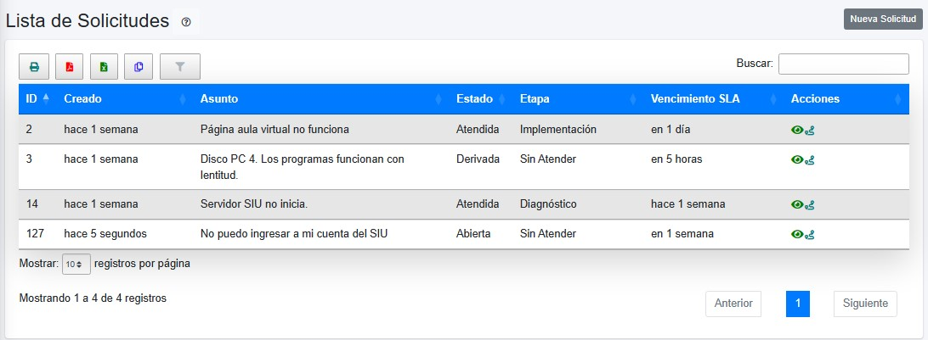

*2) Se procede a acceder al sistema con el rol de Mesa de Ayuda.*

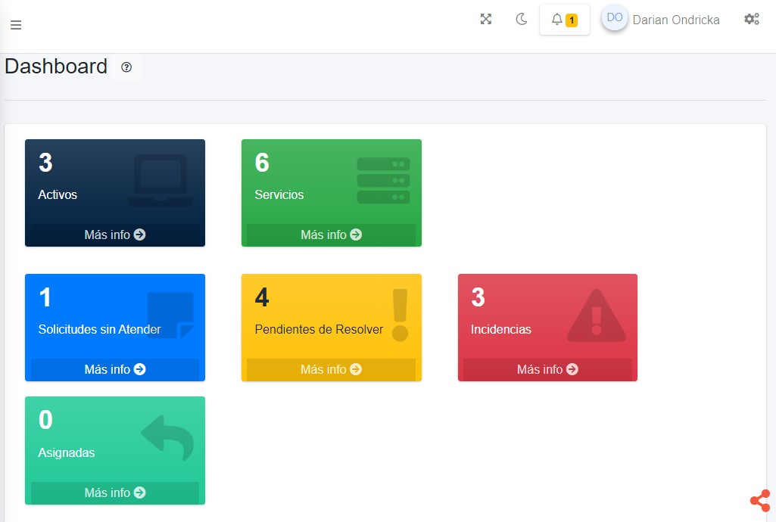Al ingresar el sistema le notifica que posee una solicitud sin leer, en la parte superior.

En el área del panel: dashboard, también, puede ver que tiene una solicitud sin atender.

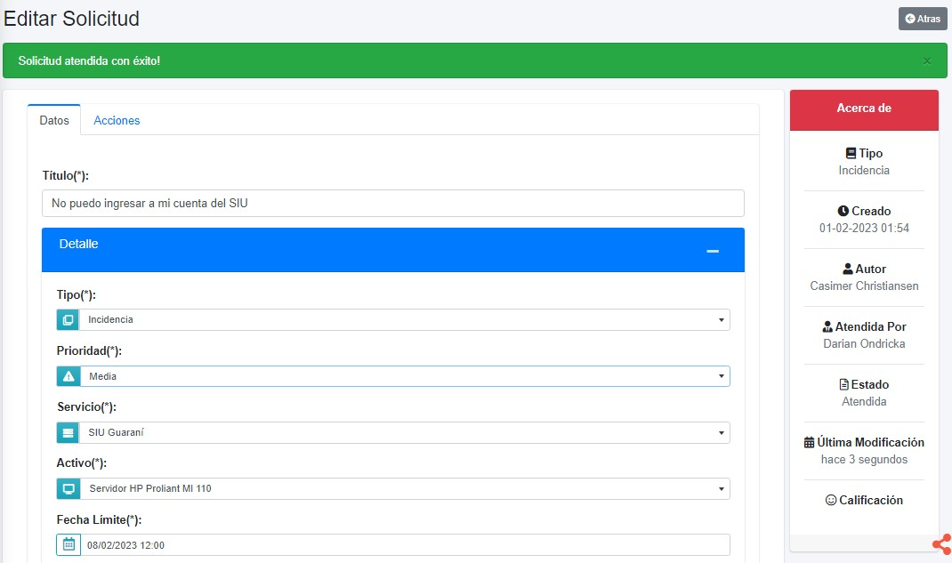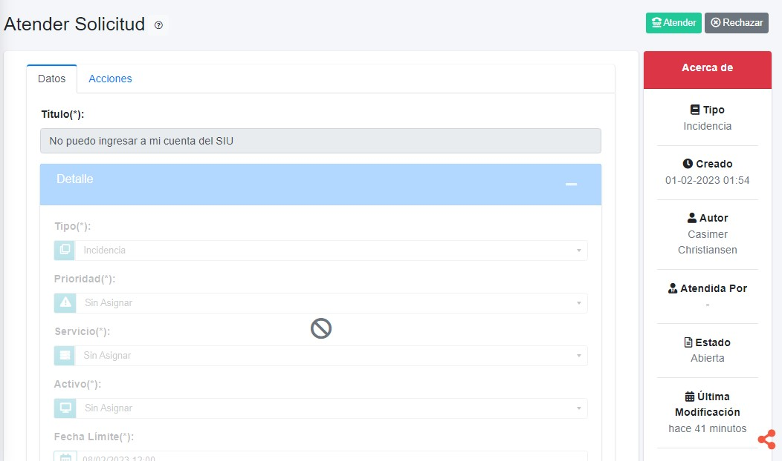El usuario de Mesa de ayuda atiende la solicitud, la registra-califica como incidencia.

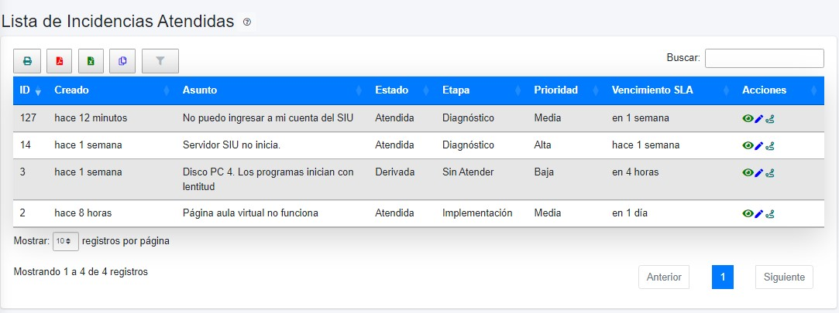

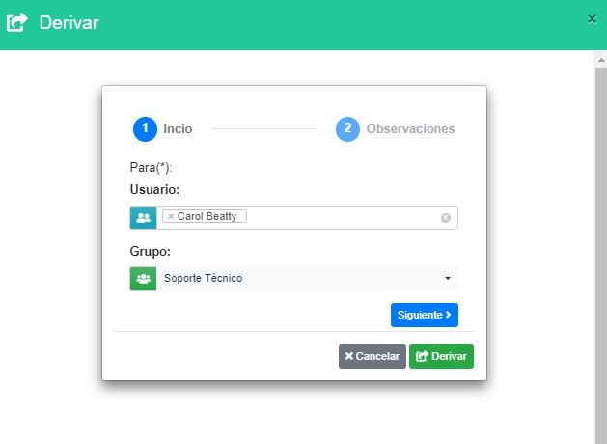Luego la deriva a Soporte Técnico, ya que, él no puede resolver el inconveniente.

La incidencia queda en un estado de derivada y sin atender, por parte de soporte técnico.

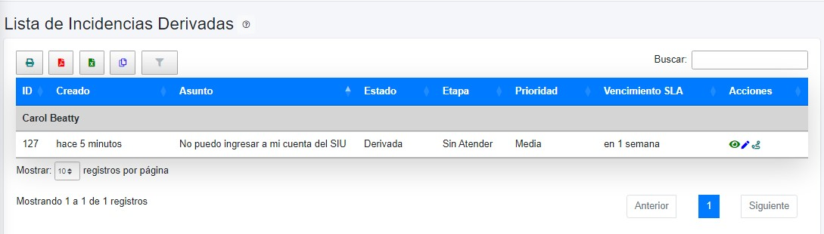

*3) Se ingresa al sistema con el rol de Soporte Técnico.*

Este recibe una notificación y en su panel dashboard figura que le han asignado una incidencia para resolver.

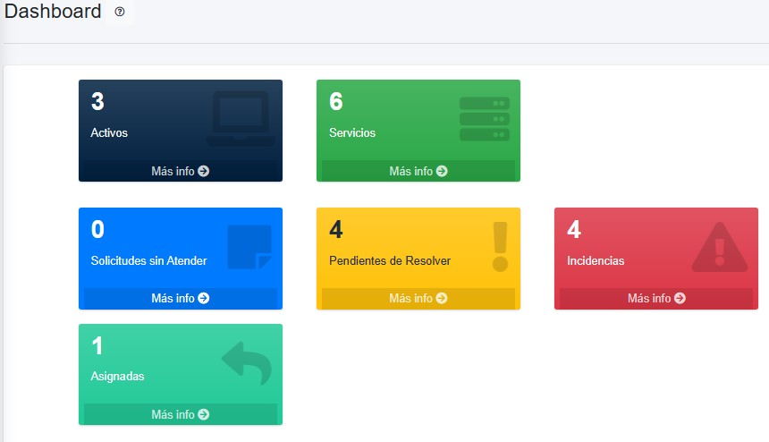

La atiende y da una posible solución al inconveniente para que el alumno la ponga en práctica. Le notifica el hecho.

Una vez realizado esto, la misma queda en una fase de implementación de la solución por parte de los interesados.

*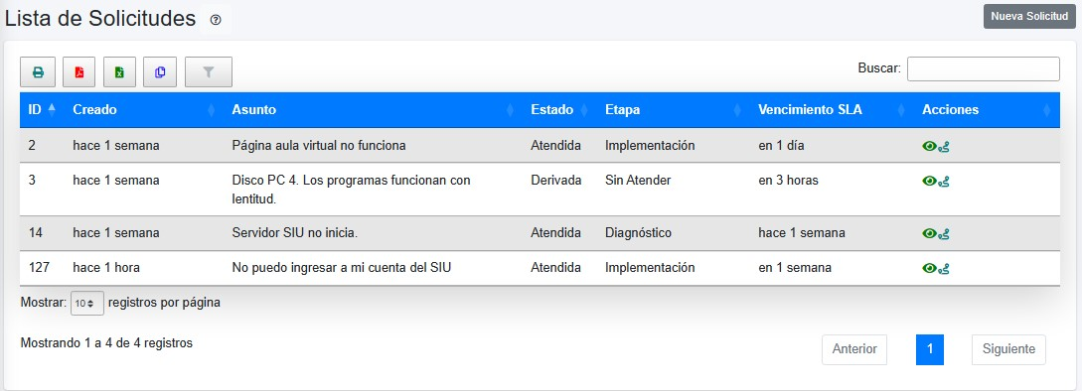4) En el lado del Alumno.*

Podemos visualizar, lo mencionado anteriormente, en su lista de solicitudes.

Esta última se encuentra en un estado atendido y en fase de implementación.

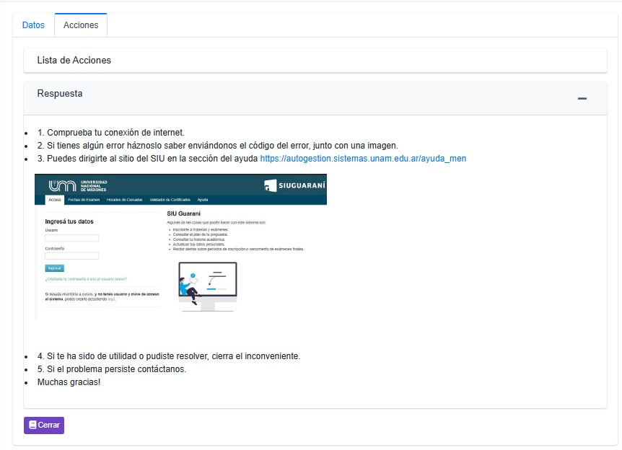Una vez analizada y puesta en práctica la solución, puede dar por concluido el proceso, o no, independientemente si se pudo hallar la solución a la misma. Si no, pueden seguir ajustando la respuesta hasta darla por finalizada.

En caso de que no pueda encontrarse una solución la misma puede cerrarse y quedar en estado: cerrado pendiente de solución.

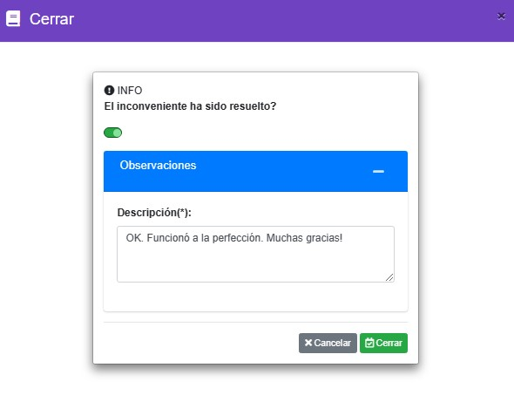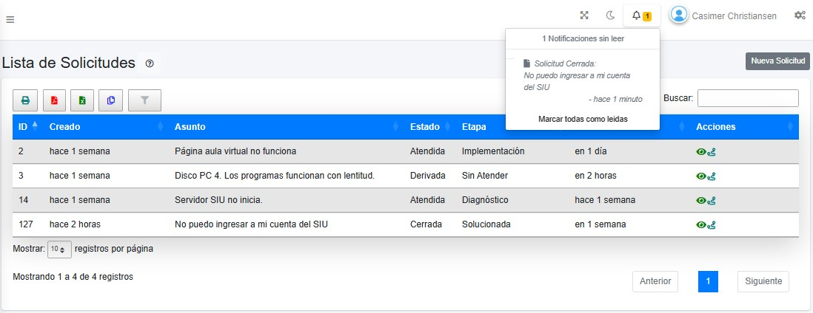

** El sistema, además, enviará una notificación al email informando al usuario cuando se creó o cerró la misma.

También genera automáticamente, en la sección de home, un área de preguntas frecuentes, a medida que se van resolviendo los incidentes, ordenados por la relevancia.

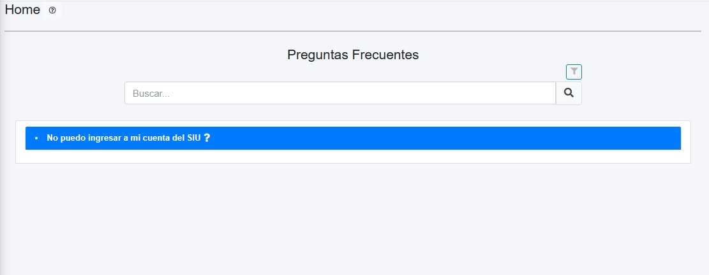

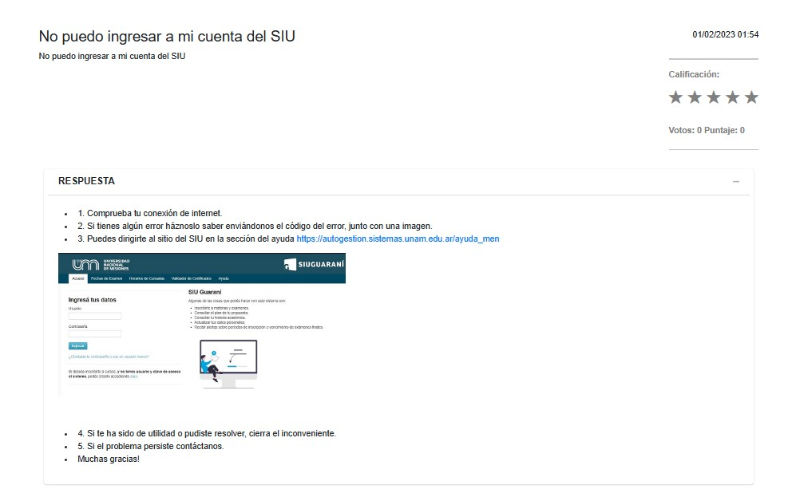Si se accede a la misma podrá encontrar la respuesta y un área para dejar su puntaje. De esta forma se contribuye al enriquecimiento del conocimiento a la hora de encontrar una respuesta idónea para resolver el problema.

*Matriz de Rastreabilidad Objetivo/Requisito*

|  |  |  |  |  |  |  |  |
| --- | --- | --- | --- | --- | --- | --- | --- |
|  | OBJ-01 | OBJ-02 | OBJ-3 | OBJ-4 | OBJ-5 | OBJ-6 | OBJ-7 |
|  | ✓ |  |  |  |  |  |  |
|  | ✓ |  |  |  |  |  |  |
|  | ✓ |  |  |  |  |  |  |
|  | ✓ |  |  |  |  |  |  |
|  | ✓ |  |  |  |  |  |  |
|  | ✓ |  |  |  |  |  |  |
|  |  | ✓ |  |  |  |  |  |
|  |  | ✓ |  |  |  |  |  |
|  |  | ✓ |  |  |  |  |  |
|  |  | ✓ |  |  |  |  |  |
|  |  | ✓ |  |  |  |  |  |
|  |  | ✓ |  |  |  |  |  |
|  |  |  | ✓ |  |  |  |  |
|  |  |  | ✓ |  |  |  |  |
|  |  |  | ✓ |  |  |  |  |
|  |  |  | ✓ |  |  |  |  |
|  |  |  |  | ✓ |  |  |  |
|  |  |  |  | ✓ |  |  |  |
|  |  |  |  | ✓ |  |  |  |
|  |  |  |  | ✓ |  |  |  |
|  |  |  |  |  | ✓ |  |  |
|  |  |  |  |  | ✓ |  |  |
|  |  |  |  |  | ✓ |  |  |
|  |  |  |  |  | ✓ |  |  |
|  |  |  |  |  |  | ✓ |  |
|  |  |  |  |  |  |  | ✓ |
|  |  |  |  |  |  |  | ✓ |
|  |  |  |  |  |  |  | ✓ |
|  |  |  |  |  |  |  | ✓ |

# Glosario de Términos

| ***Término*** | ***Descripción*** |
| --- | --- |
| **Acción** | Representa información acerca de que lo se realizó en una circunstancia determinada. |
| **Activo** | “Se refiere a cualquier componente valioso que puede contribuir a la entrega de un producto o servicio de TI” *(ITIL4, 2019).* |
| **Administrador** | Representa una abstracción de una persona que gestiona y posee todos los permisos del sistema. |
| **Alumno** | Representa una abstracción de una persona que recibe los servicios de la facultad. |
| **AUP** | Proceso Unificado Ágil (Agile Unified Process). |
| **Canal** | Representa información sobre los medios por los cuales se comunica la incidencia. |
| **Categoría** | Representa el tipo de activo, sobre el que se reporta una incidencia. |
| **Causa** | Representa información acerca del posible motivo que originó la incidencia. |
| **Diagnóstico** | Representa información sobre el análisis y el estudio realizado a una incidencia. |
| **Empleado** | Representa una abstracción de una persona que trabaja en la organización. |
| **Estado** | Condición temporal de un objeto, sujeta a cambios. |
| **Evento** | Acontecimiento, hecho o incidencia. |
| **Flujo de Valor** | Representa información acerca de la serie de pasos que una organización realiza para crear y entregar productos y servicios a un consumidor. (ITIL4, 2019). |
| **Incidencia** | Representa a un evento o hecho que ocurre, en la organización, a ser mitigado o resuelto, lo más antes posible.  “Se refiere a una interrupción no planificada de un servicio, o reducción en la calidad de un servicio” *(ITIL4, 2019).* |
| **ITIL** | Biblioteca de Infraestructura de Tecnologías de Información (Information Technology Infrastructure Library). |
| **Nivel de Actuación** | Representa las escalas o niveles de acción que se emplean para la solución de una incidencia particular. |
| **Persona** | Representa una abstracción del usuario o el ente que interactúa con el sistema. |
| **Prioridad** | Representa información sobre la preferencia de actuación frente a una incidencia. |
| **Proceso** | Representa información acerca de las operaciones efectuadas sobre las incidencias. |
| **Respuesta** | Representa información acerca de las acciones o lineamientos a seguir para dar solución a un determino inconveniente. |
| **Rol** | Representa a la función que un usuario desempeña en el sistema. |
| **Servicio** | “Un medio para entregar valor a los clientes, facilitando los resultados que los clientes quieren conseguir sin asumir costes o riesgos específicos” (ITIL4, 2019). |
| **Solicitud** | Representa a la acción de informar o notificar una consulta, queja, incidencia o reclamo para que sea resuelta tan prontamente como sea posible. |
| **Solución** | Representa la información detallada sobre la resolución de una incidencia o inconveniente en particular. |
|  |  |